מכתב תודה לעין השופט מנכדתה של אדלה לוונפוס-וקסלר

25 שנים היה עין השופט ביתה של סבתא אדלה שלנו, ובשנים האלו, בעיקר בשנים לאחר פטירתו של מנחם ז"ל, הפך גם לחלק מביתנו.
מאז התאלמנה, חשה סבתא בדידות רבה ואנו הקפדנו לבקרה בשבתות, לפחות פעמיים בחודש
ובכל חג. עשינו זאת מתוך אהבתנו ודאגתנו לאישה היקרה, אך גם יצאנו נשכרים מכך, פשוט אהבנו להיות בקיבוץ.
ילדינו הכירו כל שביל ואתר. הם טיילו במרחבים הירוקים, האכילו פרות ברפת, ביקרו את העגלים הרכים וניסו להרגיז את הפרים במכלאה.

כולנו אהבנו לעבוד בגינת ביתה, בשנים לפני שנכנסה לבית הדר. היינו מנכשים עשבים, אוספים עלים מעצים נשירים, בונים תעלות השקיה ועודרים עד שכפות ידינו היו מתכסות יבלות.
נהנינו מארוחות ליל שבת בחדר האוכל, במיוחד בננו הגדול, שחש שם כמו בבית, טרף שניצלים, כשאת שלי בבית היה מסרב לאכול, בטענה שאינם טעימים כמו בקיבוץ….
בקיץ בילינו הרבה בבריכה.

בד בבד, הכרנו לא מעט אנשים והיה נעים להיפגש בחדר האוכל ולשוחח מעט.
דבר נחמד אירע בטיסה לחו"ל, שערכנו ביולי שנה. אדם עטור זקן - שלא הכרנו אז - ניגש לאייל ושאל אותו: "אתה לא מעין השופט?" (זה היה עמוס נבו, בטיול "שורשים" עם אמו).

כמובן שמטבע הדברים, נקשרו יחסינו עם נעמי ואיציק פלג ובנותיהם החביבות. אנשים יקרים ונעימים שסייעו לסבתא רבות, החל בקניות וסידורים וכלה בביקורים יומיומיים, שהיו חשובים לה ולנו ביותר. למשפחת פלג אנו אסירי תודה.

יותר משנתיים ימים התגוררה סבתא בבית הדר, שם התוודענו לצוות הנפלא שהתברכתם בו.
במיוחד הכרנו את פאני וסטלה שעבדו בשבתות בהן ביקרנו ונוכחנו בעבודתן הקשה והחשובה.
אנו אסירי תודה לכל צוות בית הדר ולכל מי שטיפל בסבתא בשנותיה האחרונות.
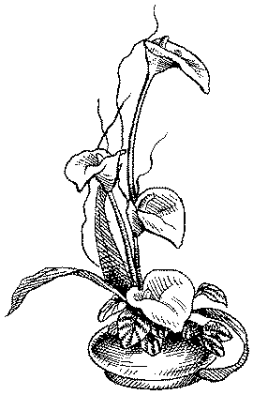
הסבתא האהובה שלנו נפטרה ותמה תקופה מיוחדת עבורנו.
אנו מודים לכולכם.
ענת ואייל לוי והילדים טל ואיתי
חיפה.

